Lab-2 Semana 07
SOLID
SRP & ISP
WebQuest

Introdução
SOLID is a collection of best-practice, object-oriented design principles which can be applied to your design, allowing you to accomplish various desirable goals such as loose-coupling, higher maintainability, intuitive location of interesting code, etc. SOLID, by Uncle Bob (famous’s book author Robert Martin) is an acronym for the following principles:

Acronym | Principle | Description
SRP | Single Responsibility | There should never be more than one reason for a class to change
OCP | Open Closed | Software entities (classes, modules, functions, etc.) should be open for extension but closed for modification
LSP | Liskov Substitution | Functions that use … “References to base classes must be able to use objects of derived classes without knowing it”
ISP | Interface Segregation | Clients should not be forced to depend upon interfaces that they do not use
DIP | Dependency Inversion | A. High level modules should not depend upon low-level modules. Both should depend upon abstractions  B. Abstractions should not depend upon details. Details should depend upon abstractions

Tarefa
Conhecer, ver exemplos e experimentar os cinco princípios.

Processo
- [10m – Sozinho] Para o SRP – Single Responsibility Principle, ler a primeira fonte do Uncle Bob, sem seguir os links que levam a capítulos de livros (fazer isso em outro momento!). Se sentir necessidade, ler a segunda fonte da Wikipedia!
- [25m – Trio]
  - Identificar se o SRP corresponde a algum princípio do GRASP, LoD ou outro conceito apresentado no curso anteriormente.
  - Verificar se o código abaixo segue o SRP. Se não, refatorá-lo de modo que o novo código siga o princípio. Fazer uso da referência direta do princípio SRP na Recurso 1 abaixo, se sentir dificuldade; pode ser também qualquer outro site que explique e exemplifique o SRP.
  - Gerar documento com a resposta do item a. + o Antes e o Depois com o trecho de código em Java.
  - Postar o documento, com os nomes dos membros do trio, na atividade correspondente do TIDIA num dos membros do trio.

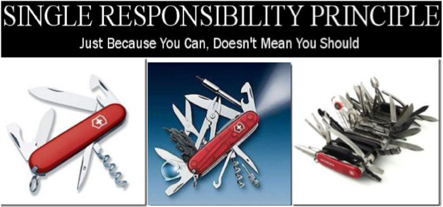
public abstract class BankAccount {
// Class Description: Checking and Savings Account
public double Balance() {return _balance;};
public void Deposit(double amount) {};
public void Withdraw(double amount) {};
public void AddInterest(double amount) {};
public void Transfer(double amount, BankAccount toAccount) {};
...
private double _balance;
}
- [45m – Outro Trio] Para o ISP – Interface Segregation Principle:
  - Identificar se o SRP corresponde a algum princípio do GRASP, LoD ou outro conceito apresentado no curso anteriormente.
  - Verificar se o código abaixo não segue o ISP. Fazer uso da referência direta do princípio ISP na Recurso 1 abaixo, se sentir dificuldade; pode ser qualquer outro site que explique e exemplifique o ISP.

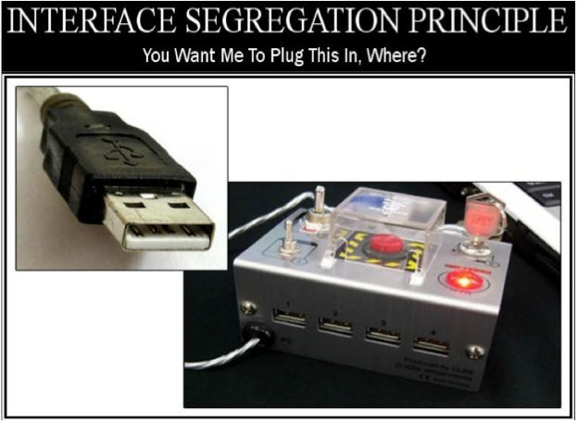

public abstract class Animal {
public abstract void feed();
}
public class Dog extends Animal {
public void feed() {
// do something
}

}
public class Rattlesnake extends Animal {
public void feed() {
// do something
}

}
Suponha que haja a necessidade de tratar alguns dos animais como pets, de modo que eles também possam lamber seus pelos para limpeza (grooming), de modo que a classe Animal seja acrescida de novo método abstrato:
public abstract class Animal {
public abstract void feed();
public abstract void groom();
}
Claramente a classe Rattlesnake não se encaixa nisso. Refatorar o conjunto de classes, de modo que o novo código siga o princípio ISP.
- Mostre que isso é verdade com código Java real, embora usando classes fake, mostrando que funciona Antes e Depois da refatoração levando a satisfazer o princípio!
- Gerar documento com a resposta do item a. + o Antes e o Depois com o código fake em Java.
- Postar o documento, com os nomes dos membros do novo trio, na atividade correspondente do TIDIA num dos membros do trio.

- [10m – Apresentação da Solução]
  - [5m] Um trio vai ser sorteado para apresentar o Antes e o Depois do SRP.
  - [5m] Um trio vai ser sorteado para apresentar o documento com o Antes e o Depois do ISP e mostrar que o código fake funciona em ambos os casos.

Recursos
- Uncle Bob colocou links em cada um dos princípios para respectivos capítulos de seu livro sobre o assunto em:
http://butunclebob.com/ArticleS.UncleBob.PrinciplesOfOod,.
- https://en.wikipedia.org/wiki/SOLID_(object-oriented_design)

